豆粕信息周刊（2016年第12期）

一、 豆粕产业链行情 1
二、 豆粕商品情报 2
1、 豆粕价格走势 2
2、 豆粕月涨跌图 2
3、 豆粕情报 3
三、 上游商品情报 4
1、 大豆商品情报 4
四、 下游商品情报 6
1、 生猪商品情报 6
2、 鸡蛋商品情报 7

豆粕产业链行情
商品 | 初价格 | 末价格 | 涨跌
鸡蛋 | 6.38 | 6.61 | 3.61%
生猪 | 18.74 | 19.01 | 1.44%
大豆 | 3721.33 | 3708.67 | -0.34%
豆粕 | 2482.00 | 2464.67 | -0.70%

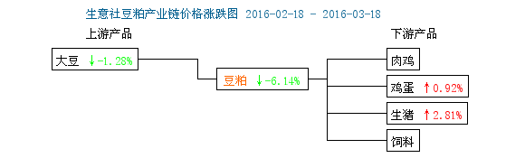

豆粕商品情报

豆粕价格走势
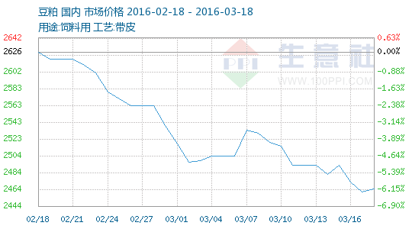

豆粕月涨跌图
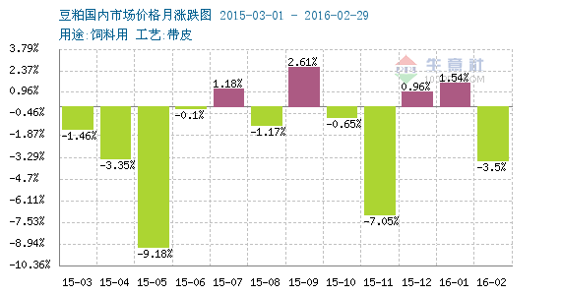

豆粕情报
●豆粕价格疲软拖累菜粕
3月以来，随着天气转暖，水产养殖逐渐升温，受此影响，菜粕走势偏强。但豆粕疲软拖累菜粕反弹，短期内多空博弈加剧，菜粕总体保持振荡偏强走势，建议投资者维持振荡偏多思路。

●2015年9月至2016年1月乌克兰豆粕出口增长一倍
乌克兰农业部发布的数据显示，2015年9月到2016年1月期间，乌克兰出口豆粕10.5万吨，其中2016年1月份出口豆粕8400吨。

●豆粕：易跌难涨
3月以来，USDA供需报告维持对于南美大豆高产的预估，南美丰收基本得到确认，豆粕供应端压力并未缓解。另外，国内能繁母猪存栏量再创新低，豆粕需求端也依旧疲弱。预计近期豆粕易跌难涨。

●NOPA：2月份美国豆粕产量下滑 出粕率增长
美国全国油籽加工协会(NOPA)周二（3月15日）发布的月度压榨数据显示，2016年2月份美国豆粕产量为3473746吨，低于1月份的3560987吨，也低于去年同期的3477925吨。

●2015/16年度迄今全球豆粕进口需求大幅增长
据德国汉堡的行业刊物油世界称，全球对豆油和豆粕的依赖度逐渐提高，推动大豆压榨需求增长。

●俄罗斯减少豆粕出口 但提高豆粕进口
据俄罗斯政府发布的数据显示，2015年9月到2016年1月期间，俄罗斯出口豆粕17.16万吨，比上年同期减少6%。

上游商品情报

大豆商品情报
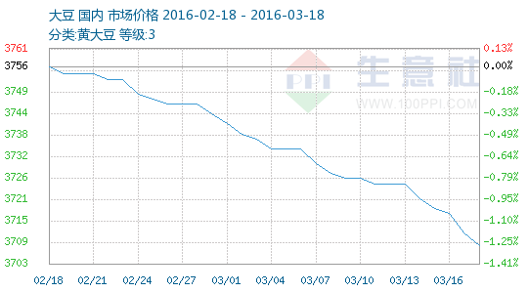

●期货市场走势分化 农产品品种走势稳健
3月14日，国内大宗商品期货市场走势出现分化，黑色系品种结束此前的强势走势转为剧烈震荡，作为黑色系代表的螺纹钢、铁矿石14日领跌，螺纹钢品种所有合约均下跌，此前强势上涨的铁矿石5月与6月合约跌幅较大，10月和11月合约仍维持涨幅。与此同时，焦煤焦炭1605合约冲高回落，维持小幅上涨。

●中国的粮食供给还是处于“紧平衡”状态
如今，现实版的“种桑误国”则有可能再一次上演。3月11日，全国人大代表、河北省张家口市农业科学院总农艺师赵治海告诉《华夏时报》记者，《政府工作报告》中提出要“适当调减玉米种植面积”，但一些媒体过分夸大了粮食库存问题，总的来说中国的粮食供给还是处于“紧平衡”状态。如果忽视这一现状，导向扭转，再过几年粮食种植面积将大量减少，对进口粮食的依赖度增加。一旦发生大的自然灾害，将有可能出现严重问题。

●解读2016年最新农业种植业补贴政策
近期，农业部、财政部和保监会联合发布《关于进一步完善中央财政型农业保费补贴保险产品政策拟订工作的通知》，要求农业保险提供机构对种植业保险及能繁母猪、生猪、奶牛等按头(只)保险的大牲畜保险条款中不得设置绝对免赔。同时，要依据不同品种的风险状况及民政、农业部门的相关规定，科学合理地设置相对免赔。

●全球五个主要大豆生产国的大豆用量达1.22亿吨
据德国汉堡的行业刊物油世界称，全球对豆油和豆粕的依赖度逐渐提高，推动大豆压榨需求增长。

●大豆价格还能跌到哪儿去?
国内进口需求将继续增加。根据最新统计，2016年我国大豆压榨产能将继续扩大至8150万吨，产能增加会刺激大豆的消费量;同时，由于2015年以来国际大豆价格持续走跌，我国大豆压榨利润一改常年亏损局面，增强企业加工产品、采购原料的积极性，2016年我国大豆的进口量有望继续增加。初步预计，2016年我国进口大豆数量为8200万—8300万吨，尤其4—6月，我国大豆进口到港量将在2200万—2300万吨。

下游商品情报

生猪商品情报
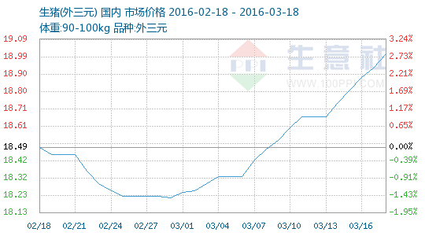

●猪价遇上牛市：躲不掉周期 拱不起物价
“买股票不如买头猪！”最近，类似的段子在农副产品圈中广为流传。虽然只是打趣，但对于普通百姓来说，猪肉价格“高烧不退”的确是不争的事实。而新一轮猪周期开启之后，与之相伴的是禽蛋果蔬的价格也出现“抬头”迹象。

●生意社：2016年2月4000个监测点生猪存栏信息
据生意社了解，农业部数据显示，2016年2月份国内生猪存栏量再次下滑，比2016年1月份增减-1.8%，同比2015年2月份增减-5.5%；2016年2月份能繁母猪存栏量整体也呈现小幅下滑趋势，比2016年1月份增减-0.6%、同比2015年2月份增减-7.9%。

●猪肉淡季“不淡定” 国内生猪价格已创新高
生意社分析师李文旭也对新快报记者表示，猪肉价格波动的主要原因是由于生猪存栏量持续下降，国内生猪市场供应偏紧。对于后市，他预计按照目前的存栏量和市场供应来看，3月份国内生猪价格应该不会出现大幅下跌。

●猪价一飞冲天 分析师：5到8月或迎来全年高点
以前都管飞涨的鸡蛋叫“火箭蛋”，如今猪肉也收获了“火箭猪”的美名，可见肉价涨得有多猛。火箭猪一飞冲天，提供动力的“燃料”在哪里？还有啊，这猪价到底还能飞多久？

●生猪价格同比暴涨超60%
“买只股票不如买只猪！”近日有股民开玩笑说，这样的段子也在农副产品圈流传。虽是打趣，但是生猪价格和猪肉价格与去年同期相比出现大幅上涨，却是不争的事实。

鸡蛋商品情报
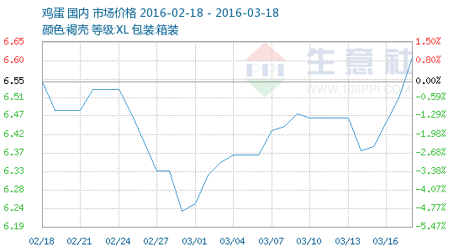

●蛋价弱势格局难改
短期来看，全国鸡蛋贸易商看跌预期由强转弱，鸡蛋贸易形势虽有好转，但整体仍处于弱势，预计短期蛋价反弹幅度有限。长期来看，市场供过于求局面难以改善，蛋价恐将进一步下跌。

●现货冷却 鸡蛋期货近弱远强
近期，鸡蛋现货市场缺乏利多题材，虽然供应相对稳定，但需求淡季来临，现货价格反弹乏力，维持弱势振荡。截至上周五，全国大部分地区还处于“收货容易、走货慢”的状态。同期，期货市场鸡蛋5月合约基本与现货步调保持一致，而9月合约受资金和需求旺季预期影响出现大幅攀升，价格一度上探3600元/500千克。

●济南蛋价创新低 后期或难有明显上涨
3月15日，济南市商务局对外发布价格监测数据。数据显示，3月14日，省城鸡蛋平均零售价格为每斤3.39元，创出了2014年以来的最低价。

●蛋鸡高存栏限制蛋价上涨空间
近日大连商品交易所鸡蛋期货价格连续反弹回升，市场对其后市较为关注。一些分析人士称，当前全国鸡蛋价格基本回稳，但总体行情仍旧偏弱，产区货源供应尚可，终端需求平平，经销商收购困难，整体走货不佳，近期可能因节日现货需求带动，由于存栏仍然处于较高水平，短期限制了鸡蛋期价的上涨空间。

